Interest-Calculator

**Sulayman Hosna**   
DIGIT – GROUPE SF2I   
10/08/2023

Sommaire

Déploiement d’une instance 3

Suppression d’une instance 8

Redirection de noms de domaine 9

Guide d’utilisation du logiciel 10

1. Faire un calcul des intérêts de retard 10

2. Consulter, ajouter ou modifier un taux d’intérêt 13

3. Gestion des Utilisateurs (admin) 14

# Déploiement d’une instance

1. Créer le nouveau projet sur la console Firebase : <https://console.firebase.google.com/?hl=fr>
   1. Saisir le nom du projet sous la forme « InterestCalculator-[NOM DU CLIENT] »
   2. Noter l’identifiant du projet situé juste en-dessous du champ entré
   3. Désactiver Google Analytics
2. Sélection « Changer de formule » en bas à gauche, puis passer le projet à la formule payante   
   « Blaze ».
   1. Si la personne chargée du déploiement n’est pas la même que la personne possédant le compte de facturation :
      1. Cliquer sur la roue crantée en haut à gauche, puis sélectionner « Utilisateurs et autorisations »
      2. Cliquer sur « Ajouter un membre »
      3. Inscrire l’adresse mail du compte Google de la personne possédant le compte de facturation
      4. Sélectionner le rôle propriétaire
      5. Valider en appuyant sur « OK ».
      6. La personne possédant le compte doit se rendre sur le projet à <https://console.firebase.google.com/?hl=fr> avec son compte et effectuer la manipulation décrite en étape 2.
3. Initialiser la base de données
   1. Accéder au menu « Firestore Database » situé dans la section « Créer » du volet latéral gauche
   2. Cliquer sur « Créer une base de données »
   3. Cocher « Démarrer en mode test », puis cliquer sur suivant
   4. Sélectionner la zone « australia-southeast1 », puis cliquer sur activer. (L’opération de création peut durer 1 minute.
4. Initialiser l’authentification
   1. Accéder au menu « Authentication » situé dans la section « Créer » du volet latéral
   2. Cliquer sur « Commencer »
   3. Sélectionner « Adresse e-mail/Mot de passe
   4. Cocher « Adresse e-mail/Mot de passe », puis cliquer sur Enregistrer
5. Ajouter l’application
   1. Cliquer sur la roue crantée située en haut à gauche (à droite de Vue d’ensemble du projet). Puis cliquer sur « Paramètres du projet »
   2. Dans la section « Vos applications » située en bas de la page, sélectionner l’icône « </> »
   3. Ecrire « Capteur » dans le champ « Pseudo de l’application ». La case « Configurez également Firebase Hosting pour cette application. » n’a pas besoin d’être cochée
   4. Cliquer sur « Enregistrer l’application »
   5. Copier les valeurs de l’objet « firebaseConfig », puis quitter la page :  
      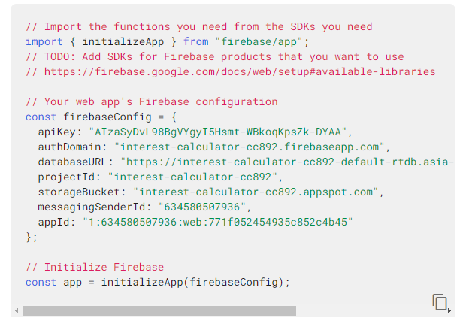
6. Configurer les répertoires de Secret
   1. Se rendre sur Google Cloud Platform <https://console.cloud.google.com/?hl=fr>
   2. En haut à gauche, cliquer sur le sélecteur de projet
   3. Sélectionner le projet crée. S’il n’est pas présent, naviguer dans l’onglet « TOUS ».
   4. A screenshot of a computer

      Description automatically generatedA l’aide de la barre de recherche en haut, naviguer dans le menu « IAM et administration »
   5. Dans la liste affichée, modifier le compte avec pour nom « App Engine default service account »
   6. Cliquer sur « AJOUTER UN AUTRE RÔLE », puis ajouter le rôle « Administrateur Secret Manager »
   7. Enregistrer. Le nouveau rôle doit apparaître dans la colonne rôle
   8. A l’aide de la barre de recherche en haut, naviguer dans le menu « Secret Manager »
   9. Cliquer sur « Activer »
   10. Cliquer sur « Créer un code secret »
   11. Dans le formulaire, remplir uniquement le champ « nom » avec « adSecret ». Puis cliquer sur « CREER UN SECRET »
   12. Cliquer sur « Secret Manager » dans le volet latéral gauche
   13. Cliquer sur « Créer un code secret »
   14. Dans le formulaire, remplir uniquement le champ « nom » avec « mailPassword ». Puis cliquer sur « CREER UN SECRET »
   15. Vérifier que les noms aient été correctement entré, puis fermer la page.
7. Cloner le projet
   1. Ouvrir un terminal dans le dossier où l’on souhaite cloner le projet, puis exécuter la commande suivante
   2. Git clone
   3. Ouvrir le dossier cloné dans Visual Studio Code (ou un autre éditeur de code)
8. Ouvrir les fichiers environment.ts et environment.prod.ts
   1. Dans ces 2 fichiers, remplacer le contenu de l’objet « firebase » par les valeurs « firebaseConfig » notées précédemment. Ceci permet de faire le lien avec la console Firebase.

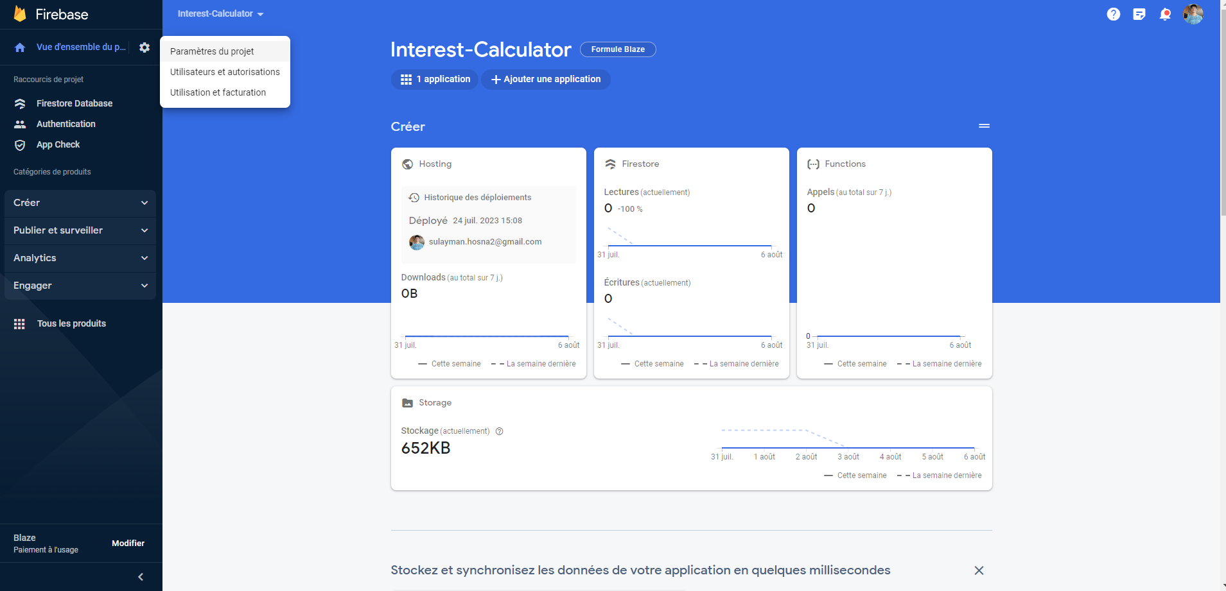

1. Dans le terminal, exécuter les commandes suivantes depuis le dossier racine « capteur » :
   1. npm install firebase && npm install -g firebase-tools && npm install -g @angular/cli && npm install && cd functions && npm install (prend plusieurs minutes)
   2. firebase login
   3. Se connecter au compte Google utilisé pour créer le projet
   4. firebase use [ID DU PROJET]
   5. ng serve
2. Une fois l’application exécutée en local $ ng serve
   1. Accéder à <http://localhost:4200/>
3. Un pop-up intitulé « Création du compte administrateur » s’ouvre, remplir l’UID utilisateur noté précédemment et valider le formulaire. Les données de base se créent. On peut vérifier dans le menu « Firestore Database » de Firebase que la base de données ressemble à cela :

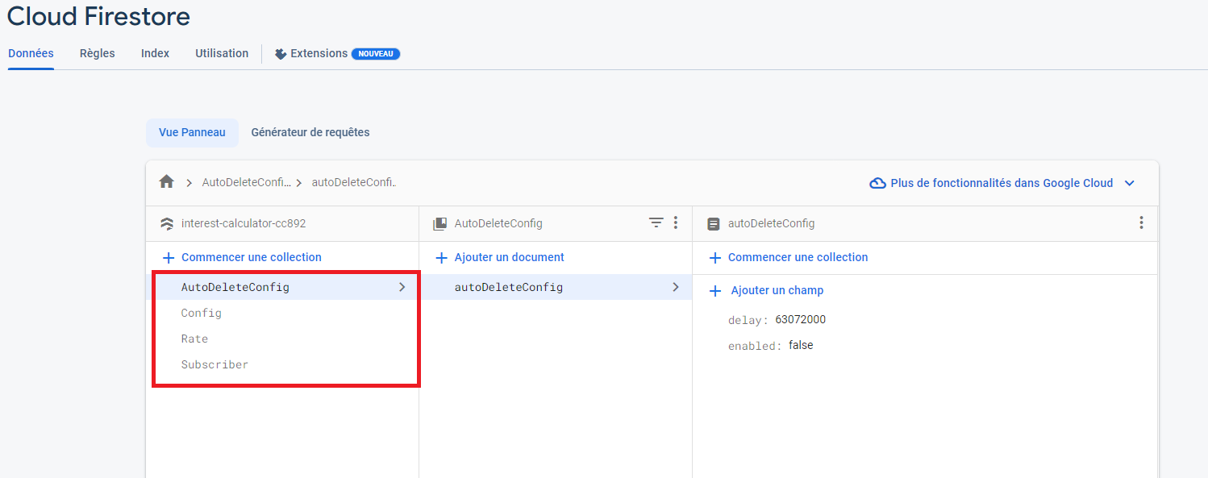

**Important : Les « Rates » sont vides, ils seraient importants de rajoutés une fonction pour créer tous les taux d’intérêts désirer. De plus, il faut ajoutés les taux d’intérêts pour que le programme fonctionne correctement lorsque l’on créer une nouvelle instance.**

***Note :* Je ne l’ai pas fait car il y a énormément de taux, les rajoutés tous dans le code pollue beaucoup la compréhension de celui-ci. Il faudrait une autre solution.**

1. Couper l’exécution de ng serve dans le terminal (ctrl + C)
2. Dans le terminal, exécuter les commandes suivantes :
   1. ng build && firebase deploy (la création des cloud functions durent plusieurs minutes)
3. Accéder à l’URL fourni en réponse ([ID DU PROJET].web.app
4. S’authentifier avec le compte administrateur précédemment crée (mail : [admin@admin.admin](mailto:admin@admin.admin))
5. Afin d’éviter toute confusion pour le prochain déploiement (déploiement sur le projet d’un autre client par exemple), exécuter la commande suivante :
   1. firebase use capteur-ebd93 && git stash

# Suppression d’une instance

1. Se rendre sur le projet à l’adresse <https://console.firebase.google.com/?hl=fr>

2. Cliquer sur la roue crantée en haut à droite, puis sur « Paramètres du projet »

3. Tout en bas, cliquer sur « Supprimer le projet »

4. Cocher toutes les cases, et valider en cliquant sur « Supprimer le projet »

# Redirection de noms de domaine

1. Se rendre sur le projet à l’adresse <https://console.firebase.google.com/?hl=fr>

2. Dans le volet latéral, dans la section « Créer », cliquer sur « Hosting »

3. Cliquer sur « Ajouter un domaine personnalisé »

4. Entrer le nom de domaine exact comme « [NOM DU PROJET].nc »

5. Suivre la procédure d’enregistrement avec le gestionnaire de noms de domaine (CloudFlare etc.)

# Guide d’utilisation du logiciel

## Faire un calcul des intérêts de retard

* 1. Sélectionner le mode de calcul via les différents boutons sur l’onglet « Accueil »

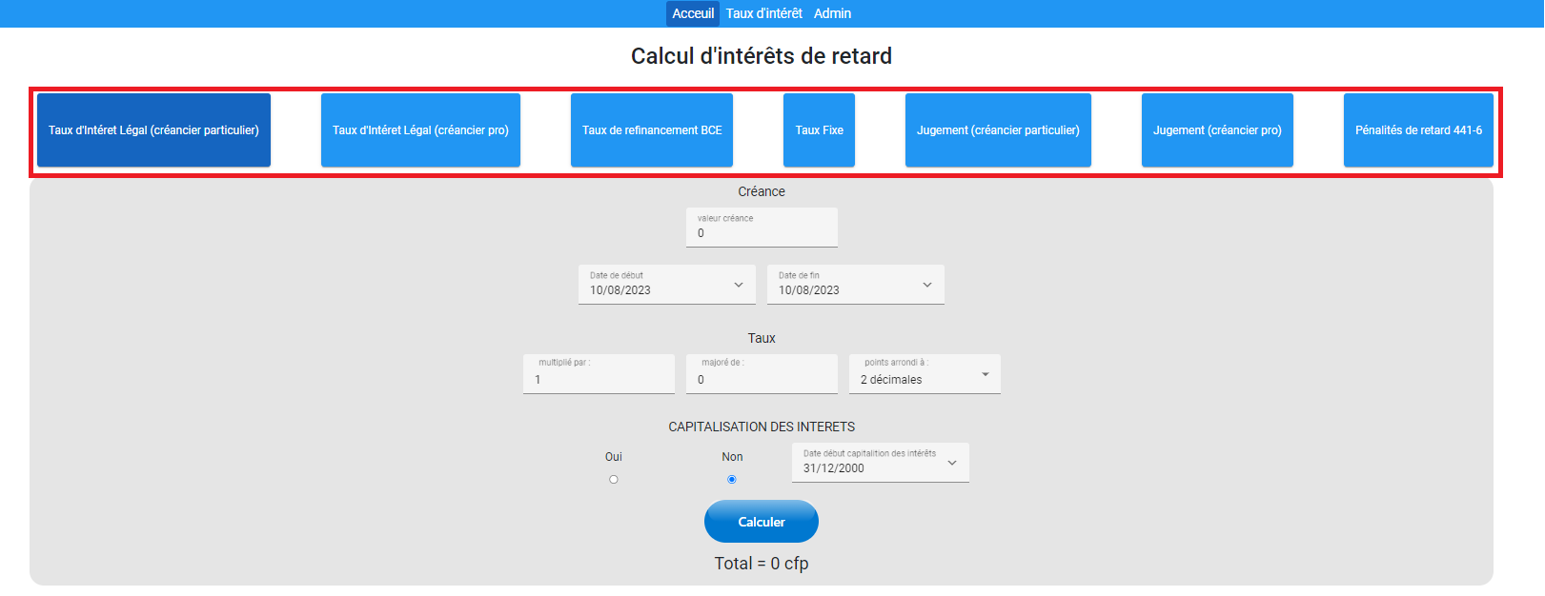

* 1. Une fois le mode de calcul sélectionner, il faut remplir le formulaire avec les données souhaiter, par exemple pour le mode « Taux de refinancement BCE »
     1. Entrer la valeur de créance :

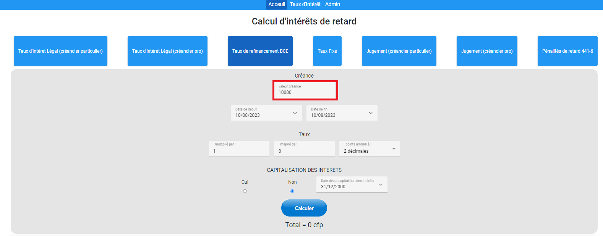

* + 1. Entrer les dates de début et de fin pour la période sur laquelle on souhaite calculer les intérêts de retard.
    2. Compléter les paramètres en rapport avec le taux
    3. Sélectionner « Oui » si vous souhaitez prendre en compte la capitalisation des intérêts dans le calcul.
    4. Sélectionner le jour et la date à partir de laquelle la capitalisation des intérêts doit se faire

Note : l’année n’a pas d’importance dans la capitation des intérêts, elle est bloquée à l’année 2000 par default. (Amélioration : faire en sorte que l’année ne s’affiche plus).

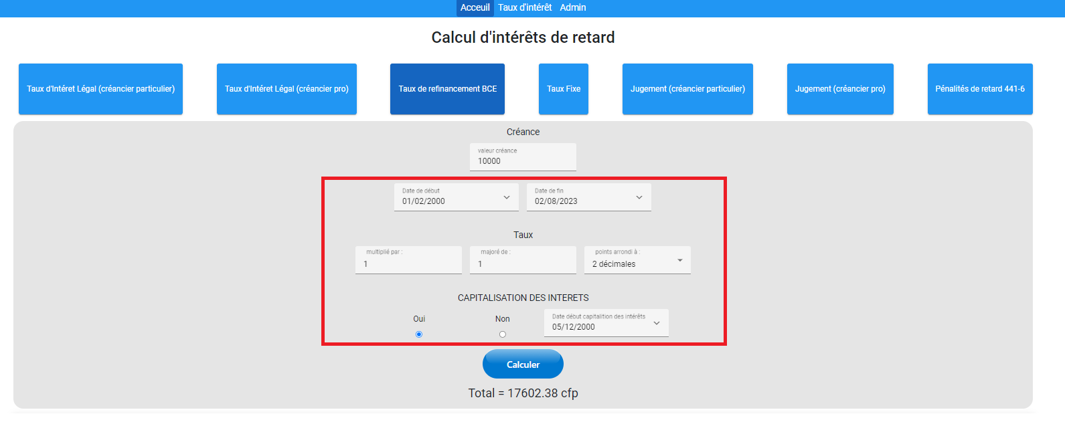

* 1. Une fois les données remplis, cliquer sur le bouton « Calculer ». Le résultat final s’affiche juste en dessous du bouton.

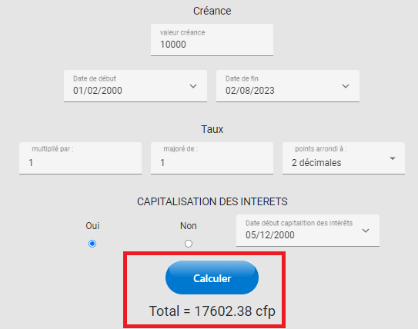

* 1. Le détail du Calcul se présente sous la forme d’un tableau en dessous du formulaire.

## Consulter, ajouter ou modifier un taux d’intérêt

* 1. Les taux d’intérêts sont présentés dans l’onglet « Taux d’intérêts ».
  2. 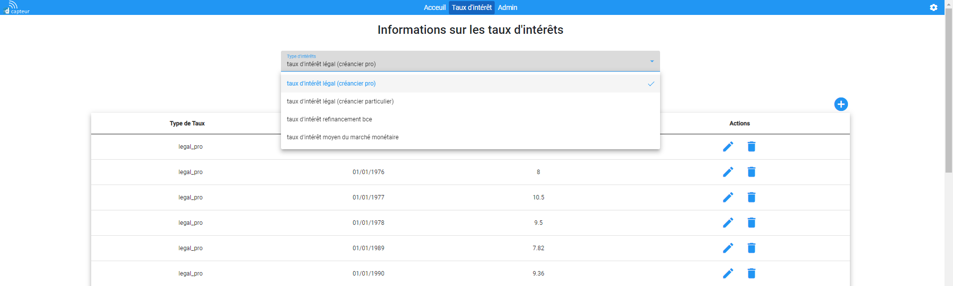Un fois dans l’onglet sélectionner le type de taux d’intérêts.
  3. Une fois le type sélectionner un tableau apparaît avec la source utiliser pour récupérer les taux ainsi que le tableau de tous les taux de ce type que contient la base de données.

* 1. Les taux sont triable par Date et Valeur.
  2. Pour l’admin ces options sont disponibles :
     1. Le bouton « + » permet d’ajouter un taux
     2. Le bouton « édit » de modifier un taux
     3. Le bouton « delete » de supprimer un taux.

## Gestion des Utilisateurs (admin)

Pour modifier les informations sur un abonnés :

* 1. Dans l’onglet « admin », cliquer sur le volet « Informations sur les abonnées »
  2. Cliquer le bouton « edit » ou « delete » selon l’action souhaité.

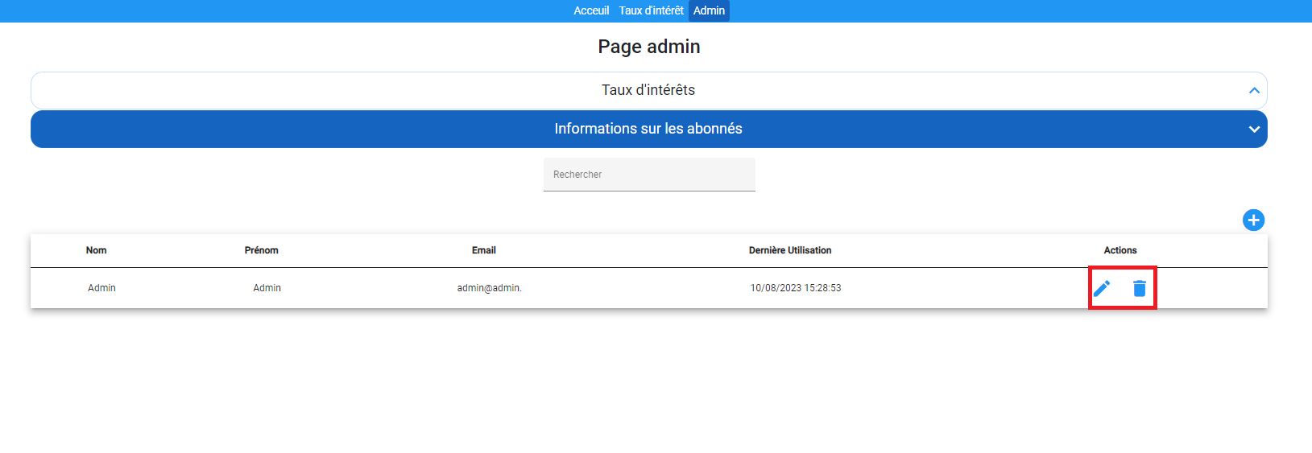Pour ajouter un abonné :

1. Cliquer sur le « + » en haut à droite du tableau
2. A screenshot of a computer

   Description automatically generatedRemplir le formulaire et cliquer sur « Ajouter »